IOAI 2025 個人コンテスト 1日目
チームリーダーの翻訳版

チームリーダーは、翻訳された文書を必要としない場合でも、以下のフォームに記入する必要があります。
国 または 地域 | Japan
チームメンバー数  （書類は数に応じて複製します） | 4
全部で何ページですか  （表紙付き） | 25

IOAI2025オンサイトステージ：レーダー
注：まずはコンテストに「参加(join)」してください。その後、データセットをGPUにマウントできます。さもないと、コンテストに参加するまでノートブックはデータセットにアクセスできないため、エラーが発生する可能性があります。

1. 問題の説明
レーダーは無線通信の主要技術であり、自動運転車など幅広い用途に利用されています。レーダーは通常、特定の信号を送信し、環境内の物体からの反射を受信するアンテナを備えています。これらの信号を処理することで、システムは対象物体の角度、距離、速度を測定します。
現実世界のアプリケーションでは、周囲のノイズや非標的物体からの反射の影響により、レーダー信号処理は困難を極めます。例えば、歩行者を検知しようとする場合、レーダーは木々などの背景物体からの反射も受信し、精度が低下する可能性があります。あなたの課題は、AIを用いてレーダーが受信した信号を分析し、各位置における人間の存在を特定することです。
提供された屋内のレーダー実験データセットを利用して、レーダーセマンティックセグメンテーションを行うモデルを開発することを目的とします。

2. データセット
レーダーの周囲の物体を測定するには、次の主要なパラメータが使用されます。
- 範囲(Range): レーダーと物体間の直線距離。
- 方位角(Azimuth): レーダーと物体間の水平角度 (左から右)。
- 仰角(Elevation): レーダーに対する物体の垂直角度 (上または下)。
- 速度(Velocity): 物体がレーダーに向かって移動する速度、またはレーダーから遠ざかる速度。
レーダー データは複数のヒートマップに変換されます。各ヒートマップはさまざまな位置と方向での受信信号強度をエンコードしたものになります。
- 静的ヒートマップは、静止した物体からの反射を強調します。
- 動的ヒートマップは、移動するオブジェクトによって引き起こされる変化を強調表示します。
特定の場所に物体が存在しない場合、信号は主に背景ノイズで構成され、弱く見えます。一方、物体からの反射により信号強度が増加し、物体の検出が可能になります。
たとえば、静的な範囲 - 方位角ヒートマップは、主に静止した物体によって反射される、さまざまな距離 (範囲, range) と水平角度 (方位角, azimuth) にわたる信号強度を表します。
データセット内の各サンプルは、 $7 \times 50 \times 181$ の形状のテンソルとして.mat.ptファイルに保存されます。ここで、
- 7はマップの数（6つのヒートマップ+ 1つのセマンティックラベルマップ）です。
- 50は範囲ビン（距離）を表します。
- 181は角度ビンまたは速度ビンを表し、水平面または垂直面の-90°から+90°までの角度をカバーします。視覚化の一貫性を保つため、速度ビンも-90°から+90°に再マッピングされていると想定できます。
- 各ヒートマップの強度値は受信信号強度を表す [0, 1] に正規化されます。
6 つのヒートマップは次のように構成されています。
- Index 0 ：静的範囲方位ヒートマップ (Static range-azimuth heatmap)
- Index 1 ：動的範囲方位ヒートマップ(Dynamic range-azimuth heatmap)
- Index 2 ：静的範囲標高ヒートマップ(Static range-elevation heatmap)
- Index 3 ：動的範囲標高ヒートマップ(Dynamic range-elevation heatmap)
- Index 4 ：静的範囲速度ヒートマップ(Static range-velocity heatmap)
- Index 5 ：動的範囲速度ヒートマップ(Dynamic range-velocity heatmap)
ヒートマップ内のすべての値は正規化(normalized)されているため、単位変換は必要ありません。
Index 6 のヒートマップは、範囲-方位角形式で保存されたセマンティックラベルマップです。
- -1 : 背景（Background, ターゲットなし）
- 0 : スーツケース
- 1 ：椅子
- 2 ：人間
- 3 ：壁
以下は training_set の 1.mat.pt を視覚化したものです。
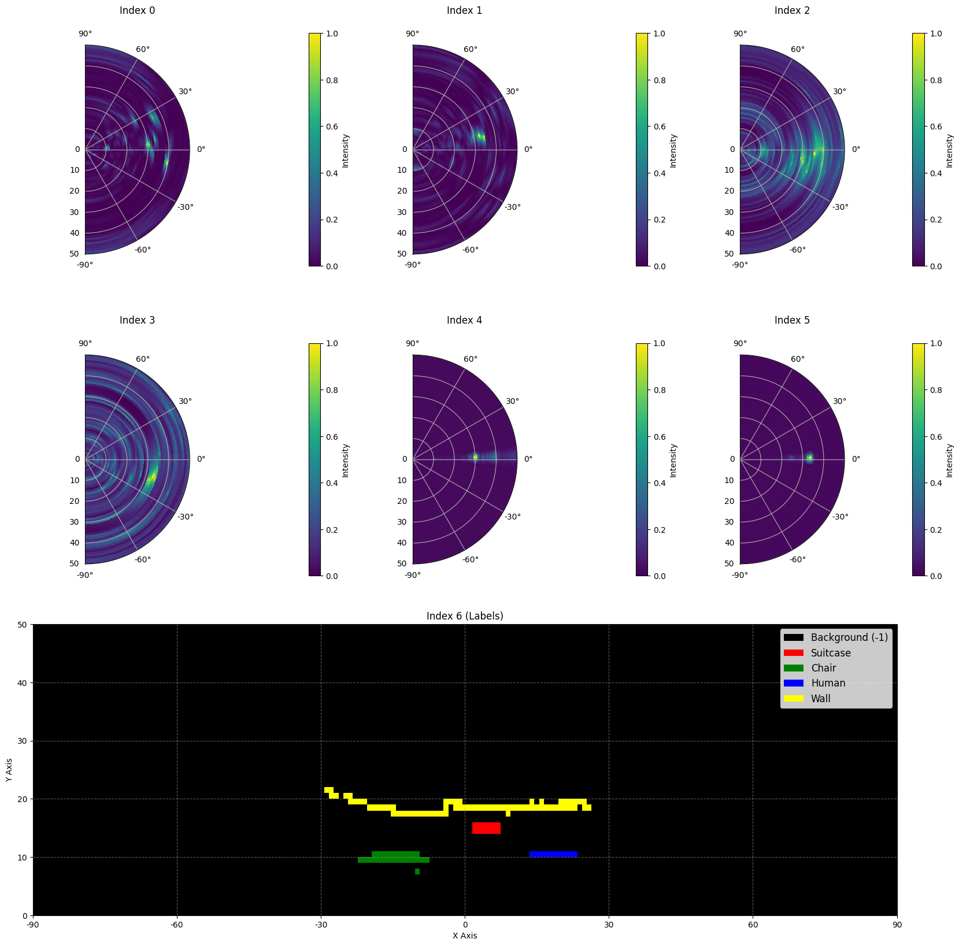
以下はデータセットのサンプルの一部です。
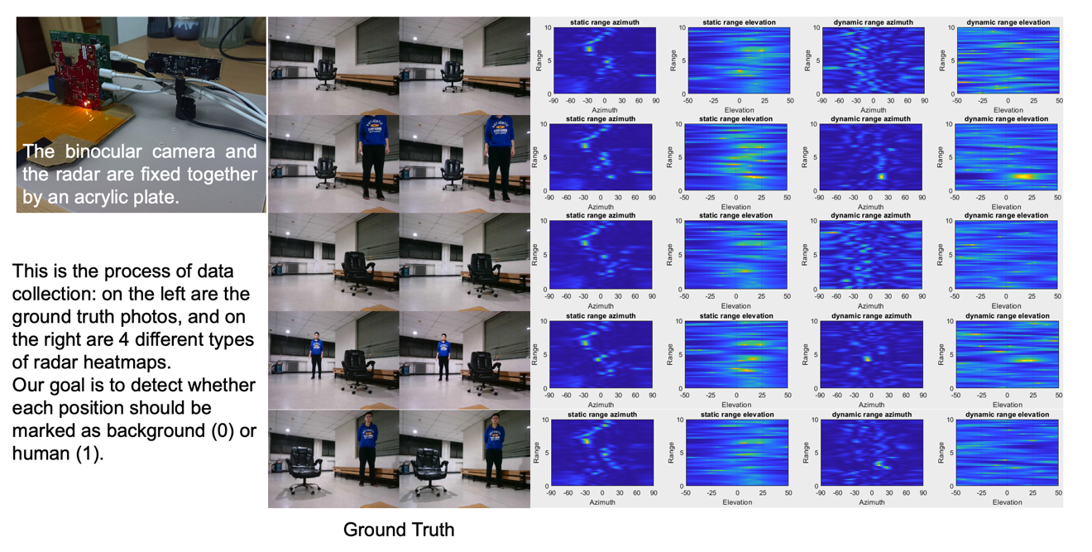

データ量: trainingセットに 1800 サンプル、validationセットに 500 サンプル、testセットに 500 サンプル。

3. タスク
最初の6つのヒートマップ（インデックス0～5）を入力として受け取り、セマンティックラベルマップ（インデックス6）を出力として予測するモデルを開発することです。目標は、レーダー視野内の各位置におけるターゲット（-1～3）を正確に特定することです。
- 入力: 6 つのレーダー ヒートマップを表す、形状が $6 \times 50 \times 181$ のテンソル。
- 出力: ターゲットセマンティックラベルマップを表す、形状 $50 \times 181$ のテンソル。

4. 提出
submission.ipynbというファイルを送信してください。出力は「submission.zip」というzipファイルで、validationセットとtestセットの予測結果に対応する2つのテーブル（submission_val.csvとsubmission_test.csv）が含まれます。
注意:出力テーブルにはヘッダーが必要です。以下のテーブル内のデータは実際の解決済みデータではなく、提出形式の例としてのみ使用されています。50x181=9050の各ピクセルを1行にするので、0~9049までのカラムができます。
filename | pixel_0 | pixel_1 | ... | pixel_9049
1.mat.pt | -1 | -1 | ... | -1
... | ... | ... | ... | ...

5. スコア
スコアはラベル認識の精度に基づいています。ターゲットポイントを正しく識別することは、背景ポイントを正しく識別することよりも重視されます。

採点基準:
- 正しく識別された背景ピクセルごとに1 ポイントが加算されます。
- 正しく識別された背景以外のピクセルごとに50 ポイントが獲得されます。
- 最終スコアは、最大スコアと比較して0 ～ 1 ポイントに正規化されます。

式：
$$Score=\frac{\left|C_{0,correct}\right|×1+\left|C_{1,correct}\right|×bonus}{\left|C_{0}\right|×1+\left|C_{1}\right|×bonus}$$
どこ：
$$\begin{matrix}I & =\{1,2,…,50×181\} \\ C_{0} & =\{i∈I∣y_{i}=-1\} \\ C_{1} & =\{i∈I∣y_{i}≠-1\} \\ C_{0,correct} & =\{i∈C_{0}∣p_{i}=y_{i}\} \\ C_{1,correct} & =\{i∈C_{1}∣p_{i}=y_{i}\} \\ & \end{matrix}$$

例
3x3ヒートマップの場合、グラウンドトゥルースは
$$\left[\begin{matrix}-1 & -1 & -1 \\ 1 & 2 & 3 \\ -1 & -1 & -1\end{matrix}\right]$$
あなたの出力結果は
$$\left[\begin{matrix}-1 & 1 & -1 \\ -1 & 2 & -1 \\ -1 & 3 & -1\end{matrix}\right]$$
4つの正しい「-1」 と、一つの正しい「2」があるため、あなたのスコアは4 + 50 = 54点です。最大スコアは6 + 50 * 3 = 156、つまり背景ピクセル6つと背景以外のピクセル3つのスコアです。正規化されたスコアは54 / 156 = 0.346です。
$$Score=\frac{4×1+1×50}{6×1+3×50}=0.346$$

6. ベースラインとtrainingセット
- ベースラインはbaseline.ipynbにあります。
- データセットは trainingセットにあります。

7. 要件
- 最大提出回数制限： 15回。提出回数制限にカウントされるのは、成功した提出（リーダーボード A でスコアを獲得したもの）のみです。
- テスト環境の制限事項：テストマシンはノートブックを15分以内に実行します。実行時間が15分を超えると、システムは強制的に終了し、「タイムアウト」または「失敗」というフィードバックを返します。
- データとモデルの提出：このタスクでは、参加者はノートブックのみを提出できます。マウントされたデータセットや自分で作成した.pthファイルは提出できません。マウントされたデータセットは、まず右上の「削除」ボタンをクリックし、削除してください。
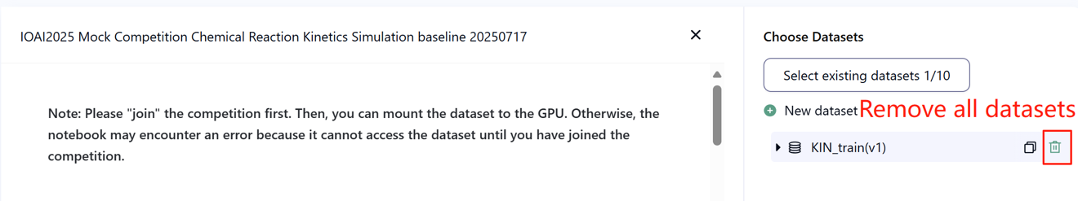
- ネットワーク：オンサイト段階では、テストマシンはインターネットに接続できません。つまり、「pip」や「conda」などのコマンドのダウンロードやAPIの呼び出しは実行できません。
- 事前学習済みモデル: ネットワーク接続やダウンロードなしで正常にインポートできる事前学習済みモデルであれば、このタスクで使用できます。このメッセージは、Bohriumがパッケージのインストール時にPythonイメージ内のすべての事前学習済みモデルを除外することを保証できないことを意味します。有用なモデルが見つかった場合は、それらを使用できます。

8. 注意事項
- どちらのスコアが有効か：出場者は最大2つの提出結果から採点対象を選択できます（☑ - 選択(selected)、□ - 未選択(not selected)）。このタスクにおける統合前のスコアは、選択された2つの提出結果のうち、リーダーボードBのスコアが高い方によって決定されます。その他のスコア計算方法については、「付録：個別コンテストおよびGAITEのプラットフォームの仕組みと制限事項」を参照してください。

- 曖昧さへの対処方法: 「タスクの説明」と「trainingセット, validationセット, testセット」の間に矛盾が生じた場合は、データセットの内容が優先され、競争中にデータセットは変更されません。
- コンテスト期間中、出場者はリーダーボード A にのみアクセスでき、リーダーボード B にはアクセスできません。最終スコアは、リーダーボード B のスコアに基づいてのみ計算されます。
- このタスクに対する科学委員会の最高スコアは、リーダーボード B の 0.90 であり、このスコアがスコアの統合に使用されます。
- このタスクに対する科学委員会によるベースライン スコアは、リーダーボード B で 0.67 であり、このスコアがスコアの統合に使用されます。

IOAI2025オンサイトステージ：鶏の頭数え問題

注：まずはコンテストに「参加(join)」してください。その後、データセットをGPUにマウントできます。そうしないと、コンテストに参加するまでノートブックはデータセットにアクセスできないため、エラーが発生する可能性があります。

1. 問題の説明
烏骨鶏農家と共同研究を行うAI研究チームのリーダーとして、あなたは伝統的な放し飼い農業における重大な課題の解決を任されています。家畜の正確な頭数把握は、農家と保険会社双方にとって不可欠です。病気の発生や捕食動物の侵入といった要因は、これらの鶏の生存率に短期間で大きな影響を与える可能性があるからです。保険は農業リスクの軽減に役立ちますが、保険金請求プロセスでは、家畜の損失を正確に把握する必要があります。農家は、より正確で自動化された頭数把握システムの開発について、あなたのチームに支援を求めています。研究チームが直面する課題は、密度推定技術を用いて、農場管理と保険プロセスの両方を支援する信頼性の高い頭数を提供できる、最適化された烏骨鶏の頭数把握モデルを開発することです。
チームはウコッコ鶏の画像から事前学習済みの特徴抽出ツールを利用できますが、完全な計数ソリューションを構築するには、密度推定デコーダーを設計・学習する必要があります。あなたの課題は、この基盤の上で、効果的なデコーダーアーキテクチャと学習方法を考案し、農家や保険会社が信頼できる正確な鶏の計数を実現することです。
下の図は、データセット内の画像と、それに対応する真の密度分布、およびベースラインモデルによって生成された予測密度分布を示しています。総密度（全エリアの密度の合計）がラベル付けされています。
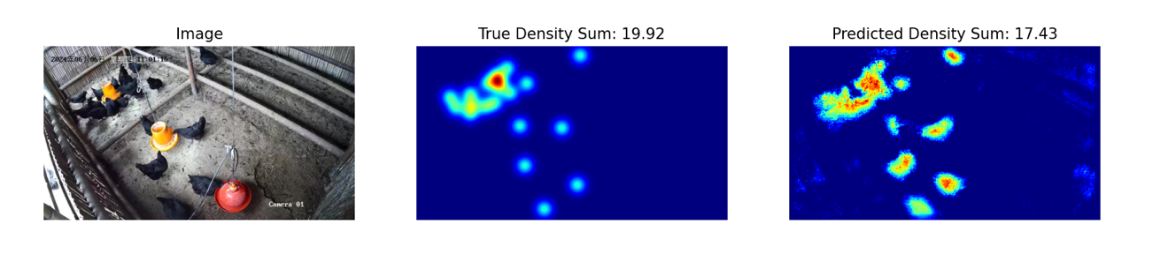

2. データセット
提供されているウコッケイ鶏画像データセットの構造は次のとおりです。
datasets/
├── train/
│ └── 特徴量を含むデータセット:
│ ├── `image`: RGB チャンネル付き `PIL.Image` (3x720x1280)
│ └── `density`: 形状 180x320 の 2D 配列
└── base.pth (事前学習済みモデル)
os.environ.get("DATA_PATH")/
├── test_a/
│ └── 特徴量を含むデータセット:
│ └── `image`: RGB チャンネル付き `PIL.Image` (3x720x1280)
└── test_b/
└── 特徴量を含むデータセット:
└── `image`: RGB チャンネル付き `PIL.Image` (3x720x1280)
(1) trainingセットの場所：datasets。このフォルダ内のファイルはモデルの微調整に使用されます。このフォルダにはtrainフォルダが含まれており、そこには100枚の画像とそれに対応する密度マップを含むデータセットが格納されています。
(2) validationセット (test_a) とtestセット (test_b): これらはそれぞれリーダーボードAとリーダーボードBのスコアを評価するために使用されます。参加者はこれらのセットにアクセスできません。最終スコアにはtestセットBのスコアのみが使用されます。
(3) データセットのサイズ:
- trainingセット: 画像 100 枚。
- validationセット: 画像 100 枚。
- testセット: 画像 100 枚。
（4）validationセット（test_a）とtestセット（test_b）は表示されません。
(5) 計算資源の制限により、トレーニング密度マップは $1×180×320$ に形状変更されます。注意：出力密度マップは $180×320$の形状の2次元実数行列として表示でき、すべての行列値の合計は鶏の数になります。

3. タスク
あなたの仕事は、トレーニング データを使用して独自のモデルをトレーニングし、密度マップを予測して、鶏のカウントの目的を果たすことです。
事前学習済みモデルを拡張・最適化することで、カウント予測精度を向上させることができます。事前学習済みモデルbase.pthには、モデル（特徴抽出モデル）の最初の4層の重みのみが含まれており、ベースラインコード内の関数load_pretrained_weights_partialを使用して、これらの部分的な重みをモデルに読み込むことができます。密度デコーダーDensity Decode を構築することもできます。 デコーダーを事前トレーニング済みの特徴抽出モジュールと組み合わせて、完全なデータ予測モデルを形成します。
class DensityDecoder(nn.Module):
def __init__(self):
############################################
# ここにコードを記述します
############################################
def forward(self, x):
############################################
# ここにコードを記述します
############################################
return x
私たちが提供した事前トレーニング済みモデルを使用せずに、独自のモデルを構築することもできます。
このタスクは衛星天気予報の続きです。UNETは、特徴量エンジニアリングなしでもGPUメモリを簡単に圧迫するので、ご注意ください。その場合、GPUメモリエラーメッセージが表示されます。
正常にスコアを達成するには、次のルールに従ってください。
（１）モデルは予測密度マップを出力する必要があります。
(2) 計算リソースの制限により、出力される密度マップは $180×320$ の形状に変更する必要があります。これは、トレーニングデータセットで提供されるターゲット密度マップの形状でもあります。

4. 提出
次のコンポーネントを含むsubmission.ipynbを送信してください。
（1）学習コード
- 完全なトレーニング パイプラインを含めます。
（2）評価コード
- validationセットとtestセットでモデルを評価します。 secretの DATA_PATH を使用してこれらのデータセットにアクセスする方法については、 baseline.ipynb を参照してください。
- 出力は submission.npz として保存されます。これは、2つの配列pred_aとpred_bを含む有効なnpzファイルでなければなりません。それぞれ形状が 100x1x180x320 の形をしています(評価スクリプトは、チャネル次元を圧縮する場合、100x180x320 の形の予測も受け付けます)。
- 指定されたサイズを満たさない結果は無効とみなされ、評価スコアは 0 になります。
- 密度マップの各要素は0 以上である必要があります。そうでない場合、評価スコアは 0 になります。

5. スコアe
モデルの平均相対誤差に基づいて採点されます。相対誤差は以下のように定義されます。
$$\text{Relative}\text{ Error=}\frac{\left|y_{i}-{\hat{y}}_{i}\right|}{\left|y_{i}\right|}$$
ここで $y_{i}$ は i 番目のサンプルの真の総密度であり、 ${\hat{y}}_{i}$はi 番目のサンプルの予測総密度です。
正規化前の最終スコアは、次のように平均相対誤差に基づいて計算されます。
$$\text{Score=}\text{exp}\left(-\frac{1}{n}\sum_{i=1}^{n}{\frac{\left|y_{i}-{\hat{y}}_{i}\right|}{y_{i}}}\right)$$

6. ベースラインとtrainingセット
ベースラインはbaseline.ipynbにあります。
trainingセットは、training set内にあります。

7. 要件
- 最大提出回数制限： 15回。提出回数制限にカウントされるのは、成功した提出（リーダーボード A でスコアを獲得したもの）のみです。
- テスト環境の制限事項：テストマシンはノートブックを15分以内に実行します。実行時間が15分を超えると、システムは強制的に終了し、「タイムアウト」または「失敗」というフィードバックを返します。
- データとモデルの提出：このタスクでは、参加者はノートブックのみを提出できます。マウントされたデータセットや自分で作成した.pthファイルは提出できません。マウントされたデータセットは、削除してください。

- ネットワーク：オンサイト段階では、テストマシンはインターネットに接続できません。つまり、「pip」や「conda」などのコマンドのダウンロードやAPIの呼び出しは実行できません。
- base.pthで提供されている事前学習済みの重みを使用することもできますが、必須ではありません。
- ネットワーク接続やダウンロードなしで正常にインポートできる場合、その他の事前学習済みモデルもこのタスクで使用できます。このメッセージは、Bohriumがパッケージのインストール時にPythonイメージ内のすべての事前学習済みモデルを除外することを保証できないことを意味します。有用なモデルが見つかった場合は、それらを使用できます。

8. 注意事項
- どちらのスコアが有効か：出場者は最大2つの提出結果から採点対象を選択できます（☑ - 選択(selected)、□ - 未選択(not selected）。このタスクにおける統合前のスコアは、選択された2つの提出結果のうち、リーダーボードBのスコアが高い方によって決定されます。その他のスコア計算方法については、「付録：個別コンテストおよびGAITEのプラットフォームの仕組みと制限事項」を参照してください。

- 曖昧さへの対処方法: タスクの説明とtrainingセット、validationセット、testセットの間に矛盾が生じた場合は、データセットが最初に尊重され、競技中にすべてのデータセットは変更されません。
- コンテスト期間中、出場者はリーダーボード A にのみアクセスでき、リーダーボード B にはアクセスできません。最終スコアは、リーダーボード B のスコアに基づいてのみ計算されます。
- このタスクに対する科学委員会の最高スコアは 0.89 であり、このスコアがスコアの統合に使用されます。
- このタスクに対する科学委員会のベースライン スコアは 0.71 であり、このスコアがスコアの統合に使用されます。

IOAI2025 オンサイトステージ：コンセプト

注：まずはコンテストに「参加(join)」してください。その後、データセットをGPUにマウントできます。そうしないと、コンテストに参加するまでノートブックはデータセットにアクセスできないため、エラーが発生する可能性があります。

1. 問題の説明
「コンセプト」は、プレイヤーが視覚的なアイコンを使ってアイデアを伝える単語推測ゲームです。プレイヤーには「ヒントを出す人」と「推測する人」の2つの役割があります。それぞれの説明が分かっている視覚的なアイコンセットが両プレイヤーで共有されます。以下にアイコンの例を示します。

ヒント提供者は、まず秘密（単語またはフレーズ）を選択し、共有セットから順序付けられた一連のアイコンを指して、その秘密についてのヒントを提供します。話したり書いたりすることは許可されていません。
ヒント内のアイコンの順序には意味があります。
- 最初のアイコンは通常、秘密の核となるアイデアを表します。
- 後続のアイコンは、主要な概念を明確化または詳しく説明するのに役立つ補足コンテキストを提供します。

例1
次のヒントは、火と戦う仕事が行われる場所、つまり消防署と解釈されるかもしれません。

アイコンの順序を逆にすると、家の中で火事を消す仕事、つまり消防士を指し示すことになるかもしれません。


例2
アイコンは文脈によって異なる意味を持つことがあります。例えば、次のヒントではハートのアイコンが使われており、これは医師が心臓の音を聞くために使用する器具、つまり聴診器を示唆しています。

同じハートでも、死んでいるようで生きている架空のキャラクターを暗示するヒント、つまりゾンビを指して表示されることもあります。


At Home-Stageでは、参加者たちがヒントの連続に基づいて結果を予測するAIプログラムを開発しました。これは面白いですね。ところが、今度は友達があなたに挑戦状を叩きつけてきました。
「推測するのは簡単だけど、ちゃんとヒントも出せるAIシステムを作れる？」
実際、彼らは、別の AI システムがキーワードを推測できるように、適切なヒントを提供できる AI システムを作成できるかどうかを確認するというさらなる課題を出しました。
チャレンジをもっと面白くするために、今回は典型的なコンセプトゲームをやります。前回のコンセプトゲームは、手がかりがマーカーの1つの列だけになるように簡略化されていました。
マーカーのシーケンスを最大 4 つまで提供できます。
侍を説明するために3つのマーカーシーケンスを利用した以下の例を考えてみましょう。
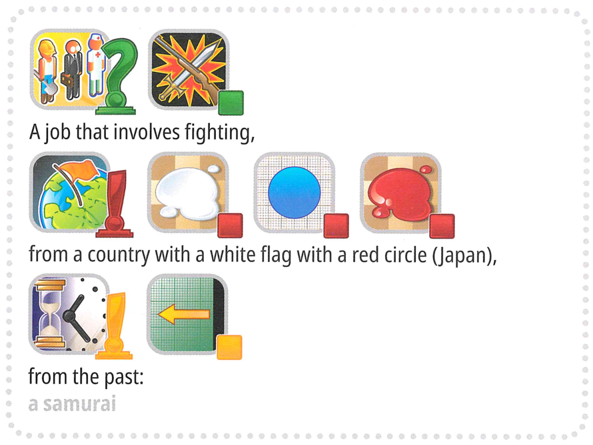
でも、それだけではありません。チャレンジをさらに面白くするために、コンセプトゲームでは通常登場しない「国際オリンピック」などのキーワードがゲームに登場します。
あなたはその挑戦に応えられますか?

AIを活用した新しいフォーマット：
人間の推測者をAI推測者に置き換えました。ゲームプレイを効率化するため、以下の点にご注意ください。
- ターゲット単語 (ラベル) は常に事前定義されたセット (オプション)から選択されます。
- ヒントは、 118 個の候補マーカーの固定セットから排他的に選択されたマーカーの順序付けられたシーケンスである必要があります。
用語集
明確さと一貫性を確保するため、すべての資料にわたって主要な用語を標準化しています。
- label : 識別される対象の回答（または「秘密」）。
- オプション: すべての有効なラベルが選択される定義済みの候補セット。
- マーカー: 概念を表すアイコンと、そのテキストによる説明。
- ヒント:ラベルを識別するために AI 推測機能に提供されるマーカーの順序付けられたシーケンス。
AIがラベルを識別できるように、各ラベルにヒントを提供することです。例えば、ターゲットラベルが「マイク」の場合、プログラムは次のような4つのヒントシーケンスを生成するでしょう。
- ヒント1 ：
[「オブジェクト-ボックス」、「電子-コンピューティング」、「口-味覚」、「耳-音-聴覚」、「ツール-構築」]
- ヒント 2 :
[「音楽 - 歌」、「テレビ番組 - ショー」、「仕事 - 職業」、「使用 - アクション - 実行 - 動詞 - ボタン」]
- ヒント3 ：
[「黒」、「金属」、「プラスチック・ゴム」、「円筒」、「円形・リング」]
- ヒント4 ：
[「腕-手-指」、「幸せ-ポジティブ」、「表現-引用-話す言葉」、「人生-心-愛」]
注：上記の例は説明のみを目的としています。プログラムはIDのリストを生成するもので、文字列は生成しません。「3. タスク」とベースラインの両方を参照してください。

2. データセット
提供されるデータセットの構造は次のとおりです。
datasets/
├── train/
│ └── huggingface データセット
└── hint_descriptions/
└── huggingface データセット
os.environ.get("DATA_PATH")/
└── test/
├── test_a/
│ └── huggingface データセット
└── test_b/
└── huggingface データセット
- trainingセット: このフォルダ内のファイルはモデルのトレーニングに使用されます。以下のものが含まれます。
  - train/ : 単一の分割された「train」を持つ huggingface データセット。30 個の例があり、それぞれに次のものが含まれます。
    - label : 文字列 - 対象のキーワード/回答
    - オプション: 文字列のシーケンス - 100 個の可能な選択肢のリスト
  - hint_descriptions/ : 118 個のマーカーとその説明を含む、単一の分割された「トレイン」を持つ huggingface データセット:
    - ID : int64 - 各マーカーの一意の識別子
    - 説明(Description: 文字列 - マーカーが表す内容のテキストによる説明
    - 画像: 画像 - マーカーの視覚的表現
- testセット: os.environ.get("DATA_PATH")/test/にあります。開発中はアクセスできず、評価環境でのみ利用できます。
  - test_a/ :リーダーボードAの評価のための150個の例を含む単一の分割「テスト」を含むhuggingfaceデータセット
  - test_b/ :最終スコアリング用の 150 個の例を含む
単一の分割「テスト」を含む huggingface データセット。両方のテスト データセットには、trainingセットと同じ構造 (ラベル フィールドとオプションフィールド) が含まれています。

3. タスク
AIがラベルを識別できるように、各ラベルにヒントを提供することです。以下の2つの入力を受け取るプログラムを開発してください。
- 文字列ラベル（秘密のラベル）
- 選択肢リスト（推測者のための100個の候補）
ラベルはオプションの 1 つであることが保証されます。
さらに、プログラムは事前定義された候補マーカーを利用します。
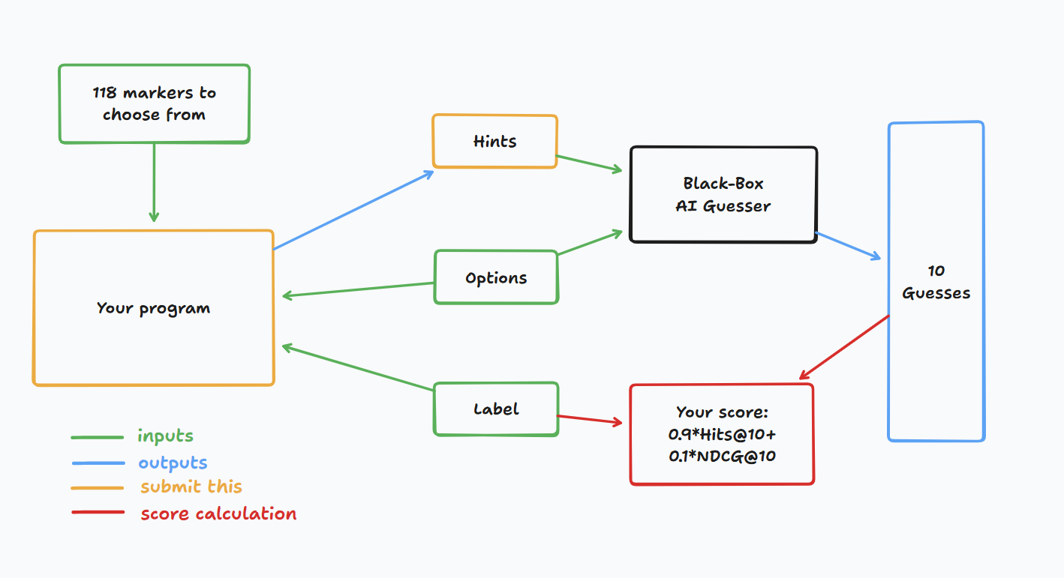
ラベルについて、ヒント（つまりマーカーのシーケンス）を表す整数のリストのリストを返す必要があります。具体的には、
- 返されるリストには4 つ以下のシーケンスを含めることはできません。
- 各シーケンスには最大 8 個の整数を含めることができます。
- 各整数は手がかり内のマーカーの ID を表します。
あなたのヒントはブラックボックスAIの推測機に渡されます。ブラックボックスAIがあなたのヒントに基づいて秘密のキーワードを正しく推測できれば、ポイントを獲得できます。

4. 提出
testセットaとbの手がかりとなるclues_a.jsonlとclues_b.jsonlをそれぞれjson形式で含むsubmission.zipを生成するノートブックを提出してください。これらのファイルの生成方法とjsonlファイルの具体的な構造については、ベースラインノートブックを参照してください。命名規則と構造化規則に従ってください。
参加者はモデルファイルを提出できます。モデルファイルを提出する場合、Bohriumプラットフォーム上に対応するデータセットを作成する必要があります。このタスクにはデータセットを1つだけ提出でき、そのサイズは2GBを超えてはなりません。事前にロードされたデータセットとモデルはテストマシンに自動的にマウントされるため、提出時に手動でマウントする必要はありません。
さらに、出場者はsubmissionの開発を支援するために、より大きな外部モデルを使用することもできます。

5. スコア
あなたの手がかりは、次の 2 つの基準を使用して評価されます。

ヒット数@10
= 秘密の単語が AI の推測上位 10 位内であれば 1、そうでない場合は 0。

NDCG@10（正規化割引累積利益）
正しい推測がリストの上位に表示される場合、より多くの報酬が与えられます。
秘密の単語がランクi (1 ベース) にある場合:
$$\text{NDCG@10}=\frac{1}{\log_{2}(i+1)} \text{(1)}$$
例:
- ランク1 → 1.00
- ランク2 → ~0.63
- ランク4 → ~0.43
- ランク10 → 約0.29

最終スコア
最終スコアは両方の組み合わせとなり、具体的には 0.9 Hits@10 + 0.1 NDCG@10 となります。
スコアリングでは、推測者が秘密のキーワードを正しく推測できる限り、大きなポイントが得られますが、推測者が秘密のキーワードを早く予測できる場合は、より多くのポイントが与えられます。

6. ベースラインと利用可能なツール
- ベースラインはbaseline.ipynbにあります
- trainingセットと事前トレーニング済みモデルはtrainingセットにあります

AI-Guesser API
AI推測ツールを実際に試して評価することができます。推測ツールへのアクセス方法については、以下のコードをご覧ください。ネットワーク障害が発生する可能性があるため、指数関数的な再試行ロジックを実装することをお勧めします。より包括的なコードについては、baseline.ipynb を参照してください。
guesser_response = httpx.post(f"{API_URL}/guess", json={
"clues": clues,
"options": options
}, headers={
"Authorization": f"Bearer {SCORER_API_KEY}"
}, timeout=60).json()
重要：AI-Guesser APIは推論マシンでは利用できません。つまり、提出用ノートブック内でAPIを呼び出さないでください。これは、モデルのローカル検証／学習のみを目的としています。モデルの重みや学習データなどは、Bohriumデータセット経由で添付できます。要件セクションを参照してください。

環境
LLM推論と微調整のために、環境にvllm, sglang, unslothをインストールしました。さらに、 Bohriumプラットフォームのtrainingセットを通じて、以下の huggingface モデルへのアクセスを提供しています。

埋め込みモデル
sentence-transformers/all-MiniLM-L6-v2
sentence-transformers/all-MiniLM-L12-v2
sentence-transformers/all-mpnet-base-v2
sentence-transformers/paraphrase-mpnet-base-v2
sentence-transformers/paraphrase-MiniLM-L6-v2
intfloat/e5-small
intfloat/e5-base
intfloat/e5-large
intfloat/e5-small-v2
intfloat/e5-base-v2
intfloat/e5-large-v2
intfloat/multilingual-e5-small
intfloat/multilingual-e5-base
Alibaba-NLP/gte-modernbert-base
Snowflake/snowflake-arctic-embed-xs
Snowflake/snowflake-arctic-embed-s
Snowflake/snowflake-arctic-embed-m
Snowflake/snowflake-arctic-embed-m-long
Snowflake/snowflake-arctic-embed-l
BAAI/bge-large-en
BAAI/bge-base-en
BAAI/bge-small-en
BAAI/bge-large-en-v1.5
BAAI/bge-base-en-v1.5
BAAI/bge-small-en-v1.5
WhereIsAI/UAE-Large-V1
mixedbread-ai/mxbai-embed-large-v1

Small LLMs
Qwen/Qwen3-0.6B
Qwen/Qwen2.5-0.5B
Qwen/Qwen2.5-0.5B-Instruct
unsloth/Qwen3-0.6B
facebook/opt-350m
facebook/opt-125m
これらのローカル モデルを正常にロードする方法については、huggingface モデルのチュートリアルを参照してください。

LLM プロキシアクセス
LLMプロキシを提供します。プロキシへのアクセス方法については、LLMプロキシのチュートリアルをご覧ください。クレジット上限は10ドルです。なお、プライベートAPIの使用、外部サービス（huggingfaceを含む）へのログイン、およびサービスで独自のトークンの使用は許可されていません。
重要：LLMプロキシはテストマシンではアクセスできません。提出されたノートブックからAPIを呼び出そうとした場合、実行されません。

7. 要件

全体的な要件
- 最大提出回数： 15回。提出回数制限にカウントされるのは、成功した提出（リーダーボードAでスコアを獲得したもの）のみです。
- テスト環境の制限事項：テストマシンはノートブックを10分以内に実行します。実行時間が10分を超えると、システムは強制的に終了し、「タイムアウト」または「失敗」というフィードバックを返します。
- データとモデルの提出：このタスクでは、参加者はノートブックを提出する必要があり、自分で作成したデータセットを1つ添付して提出することもできます。データセットの合計サイズは2GBを超えてはなりません。非常に大きなデータセットを添付すると、データセットを推論マシンにマウントする必要があるため、テストプロセスが長引く可能性があることに注意してください。このプロセスは実行時間制限にはカウントされませんが、提出したデータセットの確認と選択に時間がかかります。
- ネットワーク：オンサイト段階では、テストマシンがインターネットに接続できません。つまり、「pip」や「conda」などのコマンドのダウンロードやAPIの呼び出しが機能しません。この問題に特有の問題として、テストマシンはGuessor APIとLLMプロキシにアクセスできません。

APIアクセス制限
トークンにより、 AI-guesser API の/guessエンドポイントへの 12,500 件のPOSTリクエストが許可されます。
- 成功した場合、 {'guesses': ['firefighter', 'fire inspector', 'fire marshal', 'fire warden', 'fire safety officers', 'smokejumper', 'pyrotechnician', 'firewatcher', 'chef', 'cook'], 'message': 'Generated 10 guesses'} という形式の辞書が返されます。
- 失敗した場合、 HTTPStatusErrorを発生させて{'detail': 'error message'}を返すか、 {'guesses': [], 'message': 'unable to generate guesses'}を返します。
- 通常、前者はトークンの制限である 12,500 を超えたか、1 分以内に 1,000 件を超えるリクエストを行おうとしたことが原因であり、後者は手がかりが 4 つのシーケンスを超えたか、1 つのシーケンスで 8 つのマーカーを超えたことが原因です。
- 詳細についてはエラー メッセージを参照してください。
- baseline.ipynbで「再試行」メカニズムが提供されます HYPERLINK "https://ioai.bohrium.com/notebooks/26681337682" \h 。

警告
この問題に関して、科学委員会は提出ノートを厳重に監視します。testセットを意図的に入手しようとする行為は失格となります。

8. 注意事項
- どちらのスコアが有効か：出場者は最大2つの提出結果から採点対象を選択できます（☑ - 選択、□ - 未選択）。このタスクにおける統合前のスコアは、選択された2つの提出結果のうち、リーダーボードBのスコアが高い方によって決定されます。その他のスコア計算方法については、「付録：個別コンテストおよびGAITEのプラットフォームの仕組みと制限事項」を参照してください。

- 曖昧さへの対処方法: タスクの説明とtrainingセット、validationセット、testセットの間に矛盾が生じた場合は、データセットが最初に尊重され、競争中にデータセットは変更されません。
- コンテスト期間中、出場者はリーダーボード A にのみアクセスでき、リーダーボード B にはアクセスできません。最終スコアは、リーダーボード B のスコアに基づいてのみ計算されます。
- このタスクに対する科学委員会の最高スコアは 0.54 であり、このスコアがスコアの統合に使用されます。
- このタスクに対する科学委員会のベースライン スコアは 0.20 であり、このスコアがスコアの統合に使用されます。

<<最終ページ>>

<<最終ページ>>

